Werking van een motor object
(gebasseerd op sibMotorUni template)

Faceplates
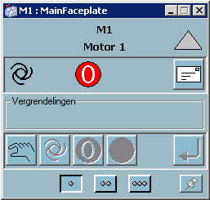
Figuur 1: Faceplate in Auto mode
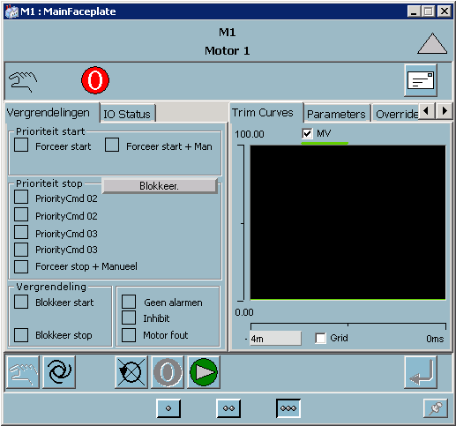
Figuur 2: Uitgebreide faceplate in Manueel mode.

Verschillende onderdelen van de faceplate

Indicaties
 | Auto mode. Dit is de normale status van een motor. Start en Stop worden via het plc programma gegeven.
 | Manueel mode. De motor wordt via de knoppen op de faceplate worden bediend.
 | Motor is gestopt.
 | Motor draait.
 | Vergrendeling is aanwezig.
 | Motor is vergrendeld.
 | Motor is buiten dienst.

Bediening
 | Zet in Auto mode.
 | Zet in Manueel mode.
 | Start de motor. Enkel mogelijk in Manueel mode.
 | Stop de motor. Enkel mogelijk in Manueel mode.
 | Zet Buiten dienst.

Vergrendelingen
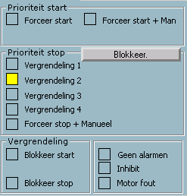
Prioriteit start
: De motor wordt in start geforceerd door het plc programma. Er kan niet door de operator ingegrepen worden.
: De motor wordt in start geforceerd door het plc programma. Er kan niet door de operator ingegrepen worden. Na het wegvallen van ‘Forceer start + Man’ komt de motor in Manueel mode.
Prioriteit stop
Indien een prioriteit stop aanwezig is, dan zal een motor uitvallen als deze in Auto mode staat.
: De motor is vergrendeld, maar zal terug starten na het wegvallen van het signaal.
: De motor is vergrendeld. De motor zal niet automatisch terug starten na het wegvallen van het signaal.
: De motor is vergrendeld. De motor zal niet automatisch terug starten na het wegvallen van het signaal. Deze vergrendeling kan niet geblokkeerd worden.
: Blokkeer de en de vergrendelingen. De motor zal dan niet uitvallen indien signalen aktief komen. Indien de vergrendelingen geblokkeerd zijn zullen deze knipperen. Dit zoveel mogelijk vermijden!
: Geblokkeerde vergrendelingen terug aanzetten.
: De motor wordt in stop geforceerd door het plc programma. Er kan niet door de operator ingegrepen worden. Na het wegvallen van het signaal komt de motor in Manueel mode.
Vergrendeling
: Als de motor niet draait, dan kan niet gestart worden indien dit signaal actief is. Als de motor draait en dit signaal komt actief, dan zal de motor niet uitvallen.
: Indien de motor draait, dan kan niet stoppen, indien dit signaal actief is. Als de motor draait en dit signaal komt actief, dan zal de motor niet stoppen.

IO status
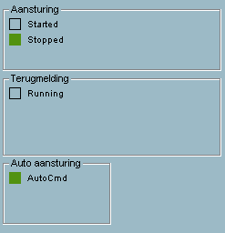
Aansturing
: De start DO op de uitgangsmodule van de plc wordt aangestuurd.
: De stop DO op de uitgangsmodule van de plc wordt aangestuurd. Dit wordt niet gebruikt bij Sibelco.
Terugmelding
: De start DI komt binnen op de ingangsmodule van de plc. Dit betekent dat de motor draait.
Auto aansturing
: De motor wordt aangestuurd vanuit het plc programma. Zonder vergrendelingen zal de motor in Auto mode gestart worden.

Wisselen tussen modes
Zet de motor in Auto mode door op . De Auto mode is de normale mode.
Zet de motor in Manueel mode door op te klikken. In de Manueel mode zijn de ‘Prioriteit stop’ vergrendelingen niet van toepassing. De motor zal dus altijd starten indien mogelijk.

Motor symbool
 : De motor draait.
 : De motor is gestopt.
Om de status van een motor aan te duiden wordt er gebruikt gemaakt van kleuren.
 : Alarm
 : Manueel mode
 : IO geforceerd. Een DI of DO staat in een geforceerde status. Contacteer Tonny.
 : Vergrendeld.
 : Vergrendelingen zijn geblokkeerd.
 : Motor buiten dienst

Alarmen
Een alarm wordt aangegeven door een rood vierkantje bij het motor symbool en door een rode driehoek in de faceplate.
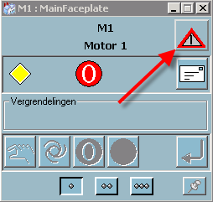
Een links-klik op de driehoek bevestigd het alarm.
Via een rechts-klik op de driehoek kan men een alarm-lijst of event-lijst oproepen.

Motor uitgevallen
Indien een motor uitvalt (of niet start) krijgt men volgende foutmelding:
Uitgevallen: Out1=1; FB=1

